Муниципальное казенное общеобразовательное учреждение
Квитокская средняя общеобразовательная школа № 1
(ул. Октябрьская,11)

Развлечение
«Путешествие в страну сказок»

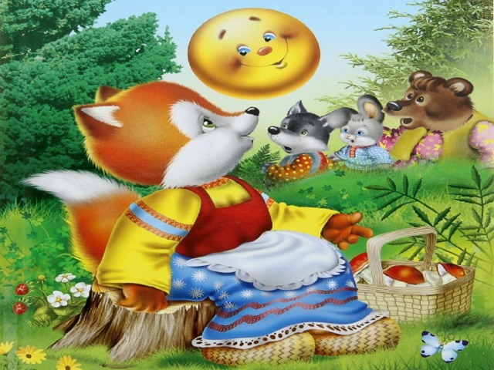
Подготовила и провела воспитатель
Богданова О.В.

Август 2022 год
Цель: закрепление и расширение знаний детей о сказках.
Задачи:
Обучающие:
1. Учить узнавать сказки, героев по заданиям.
2. Поощрять желание детей искать способы решения проблемных ситуаций.
3. Учить работать в коллективе, согласовывать свои действия с действиями других детей.
Развивающие:
1. Развивать внимание, мышление, память.
2. Развивать речь детей, расширять активный словарь, активизировать устную речь.
3. Способствовать развитию физических качеств.
Воспитательные:
1. Воспитывать потребность в чтении художественной литературы;
2. Воспитывать такие качества как взаимовыручка, товарищество, дружелюбие, справедливость.
3. Вызвать положительный эмоциональный отклик, желание принимать участие в играх развивающего характера.
Организационный момент,
Дети встают в круг и приветствуют друг друга.
«Собрались все дети в круг, (встают в круг)
Я – твой друг и ты – мой друг! (подают руку правую, подают руку левую)
Вместе за руки возьмемся (берутся за руки)
И друг другу улыбнемся!» (улыбаются друг другу)
Воспитатель: Ребята, а вы любите сказки?
Дети: Да!
Воспитатель: А, что такое сказки?
Дети: Истории, в которых звери и птицы разговаривают человеческим голосом, оживают предметы, происходит волшебство.
Воспитатель: Правильно, в сказках оживают и звери, и птицы, и различные предметы. В сказках живет волшебство. В сказках добро побеждает над злом. Сказка дает нам много знаний. Ребята, а вы хотите отправиться в путешествие по волшебной стране Сказок?
Дети: Да!
Воспитатель: Чтобы добраться до страны сказок, нам нужен какой-нибудь транспорт. А так как мы отправляемся в волшебную страну, значит, и транспорт у нас будет волшебный. Я предлагаю вам полететь на ковре-самолете. Вы согласны?
Дети: Да!
Воспитатель: Тогда занимайте свободные места на нашем ковре-самолете!
Воспитатель вместе с детьми садится на ковер.
Воспитатель: А, для того, чтобы наш ковер долетел до страны Сказок, давайте произнесем волшебные слова:
«Мы летим, летим, летим,
В страну сказок мы хотим!
Сказка двери открывай
В гости нас к себе впускай!»
Вот мы и прилетели! Ой, ребята, посмотрите, а дверь-то в волшебную страну закрыта.
На магнитной доске висит замок.
Воспитатель: Ребята, чтобы открыть замок, нам нужно отгадать, как называется дом, где живет сказка. Слушайте загадку:
«Есть листок, есть корешок.
А не куст и не цветок.
Нету лап, нету рук.
А приходит в дом как друг.
На колени к маме ляжет,
Обо всём тебе расскажет»
Дети: Книга.
Воспитатель: Правильно! Книга – это дом для сказок!
Воспитатель: Вот мы и попали в волшебную страну Сказок.
Воспитатель: Ребята, посмотрите, нас встречает хозяйка страны Сказок - Сказочница. Она очень рада видеть нас у себя в гостях. Сказочница хочет познакомить вас со своей страной. Она предлагает нам отправиться в необычное путешествие. В пути нас ждут трудные испытания – задания, которые нам приготовили жители страны. За каждое выполненное задание мы получим волшебную букву. Если соберем все буквы, то получится слово. А то, что будет означать это слово, в конце путешествия Сказочница нам подарит. Вы готовы к такому необычному путешествию?
Дети: Да!
Воспитатель: Тогда в путь!
Дети садятся на стульчики.
Сказочница: В первом задании вам нужно отгадать, какие сказки живут в этих книгах
1 задание – «Отгадай сказку»
1) Сидит в корзине девочка,
У мишки за спиной.
Он сам, того не ведая,
Несет ее домой.
(Маша и Медведь)
2) Внучка к бабушке пошла,
Пироги ей понесла.
Серый волк за ней следил,
Обманул и проглотил.
(Красная шапочка)
3) Хоть он был без рук и ног,
Но сбежать из дома смог.
Волк и заяц, и медведь
Не смогли за ним поспеть.
Но лисичка знает дело -
Быстро "Ам" его и съела.
(Колобок)
4) Как-то мышка невеличка
На пол сбросила яичко.
Плачет баба, плачет дед.
Что за сказка, дай ответ!
(Курочка Ряба)
5) Кто работать не хотел,
А играл и песни пел?
К брату третьему потом,
Прибежали в новый дом.
(Три поросёнка)

6) В этом доме без забот
Жили звери, только вот,
Медведь к ним пришел потом,
Поломал звериный дом.
(Теремок)
Сказочница: Молодцы, с первым заданием справились! Сказочница дарит нам нашу первую волшебную букву.
Сказочница дарит букву «К».
Сказочница: Настало время отправиться на следующую поляну.
2 задание – «Что это за герой?»
Воспитатель: На волшебной поляне спрятались от нас герои различных сказок. Наша задача их найти. Вы готовы к следующему испытанию?
Дети: Да!
Сказочница показывает героев из – за ширмы дети угадывают.
Сказочница, которая держит буквы «И».
Воспитатель: Спасибо тебе, Сказочница! А мы отправляемся на следующую полянку!
3 задание «Собери сказку» («Репка», «Теремок». «Красная шапочка»)
Сказочница дарит букву «Н».
4 задание «Волшебный сундучок»
Дед - Репка;
Золотая рыбка – деду;
Стрела – царевне-лягушке;
Яичко – курочке Рябе.
Сказочница: Вот молодцы, помогли все разобрать! Ладно, дам я вам волшебный клубок.
Музыкальная игра
Дарит букву «Г».
Сказочница: У вас еще осталось одна задания
5 задание - «Закончи фразу»
Воспитатель: Ребята, нам предстоит последнее испытание. Вы услышите начало высказывания какого-либо героя и должны его закончить, а также сказать из какой это сказки. Вы готовы?
Дети: Да!
Воспитатель:
Ловись рыбка… (и мала, и велика. «Волк и лиса»)
Я от бабушки ушел, я от дедушки ушел… (а от тебя и подавно уйду! «Колобок»)
Тянут, потянут… (вытянуть не могут. «Репка»)
По щучьему велению… (по моему хотению. «По щучьему велению»)
Дед бил, бил, не разбил… (баба била, била, не разбила. «Курочка Ряба»)
Не садись на пенек… (на ешь пирожок. «Маша и медведь»)
Козлятушки, ребятушки! Отопритеся, отворитеся! (Ваша мать пришла - молока принесла. «Волк и семеро козлят»)
Как выскачу, как выпрыгну… (пойдут клочки по закоулочкам. «Заюшкина избушка»)
Не пей, братец, (козленочком станешь. «Сестрица Аленушка и братец Иванушка»)
Воспитатель: Молодцы, ребята, правильно выполнили задание. И, наверное, заслужили волшебную букву.
Сказочница дарит букву «А».
Воспитатель: Вот и собрали мы все буквы. Давайте посмотрим, что за слово получилось.

Получилось слово «Книга». Сказочница дарит детям книгу.
Воспитатель: Замечательный подарок. Будем сказку мы читать и много нового узнавать. Спасибо тебе, Сказочница, большое. А теперь нам пора отправляться обратно в детский сад. Садитесь на наш ковер-самолет. И повторяйте волшебные слова:
«Мы летим, летим, летим,
В детский сад попасть хотим!»
Воспитатель: Ребята, понравилось ли вам наше путешествие?
Дети: Да!
Воспитатель: А, что понравилось больше всего?
Ответы детей.
Воспитатель: Сказка - волшебная страна, с которой не хочется расставаться. Поэтому сказки мы будем читать каждый день. А если нас еще позовут в гости, то мы с удовольствием отправимся в это увлекательное путешествие.
«В мире много сказок
Грустных и смешных,
И прожить на свете
Нам нельзя без них.
Лампа Аладдина,
В сказку нас веди,
Башмачок хрустальный,
Помоги в пути!
Мальчик Чиполлино,
Мишка Винни-Пух –
Каждый нам в дороге
Настоящий друг.
Пусть герои сказок
Дарят нам тепло,
Пусть добро навеки
Побеждает зло!».

